 | Lerarenopleiding Thomas More Kempen
 | Campus Turnhout  Campus Blairon 800  2300 Turnhout  Tel: 014 80 61 01  Fax: 014 80 61 02 | Campus Vorselaar  Lepelstraat 2  2290 Vorselaar  Tel: 014 50 81 60  Fax: 014 50 81 61

Lesvoorbereidingsformulier

Naam student(e): | Ilona Vanierschot – Charlotte Keuppens – Charlotte Gielen
Opleiding: | Bachelor Lager Onderwijs | Niveau: 1 ☐ 2☒ 3 ☐
Stageschool: |  | Datum lesuitvoering:
Mentor: |  | Leerjaar: 6de leerjaar | 75 min
Leergebied + leereenheid: | Wereldoriëntatie
Lesonderwerp: | De windmolen
Gebruikte documentatie: | Bobbejaan.weebly.com  http://www.bjlnostalgie.be/attracties/educatief/windturbine  http://www.hoesnel.nl/energie_ontwikkeling/energiereserves-voorraden-aardolie-aardgas-steenkool.html
Didactisch materiaal (media): | - Weebly: http://bobbejaan.weebly.com/de-windmolen.html  - Krantenartikelen:  - http://www.gva.be/cnt/oid140892/archief-bobbejaanland-krijgt-windmolen-voor-elektriciteit  - http://www.nieuwsblad.be/cnt/nbra02082001_029  - http://www.standaard.be/cnt/nfla01082001_001  - Stappenplan ‘Bouw een windmolen’ (per 2 lln.):  - http://bobbejaan.weebly.com/uploads/1/0/2/8/102821260/m2_windmolen.pdf
Beginsituatie:  (inhoudelijke beginsituatie, leefwereld lln., verschillen tussen lln., organisatorische beginsituatie) | Omschrijving beginsituatie (relevant voor deze les):  De lln. werken in groepjes van vier of vijf leerlingen. De banken zullen hiervoor in groepjes worden gezet.
Hoe ga je er concreet rekening mee houden:
/
Doelen: | Leerplan:  KathOndVla
Eindterm:
1.24 De leerlingen kunnen met concrete voorbeelden uit hun omgeving illustreren hoe mensen op positieve, maar ook op negatieve wijze omgaan met het milieu.

Leerplandoelen:
- WO NA 7.17: Kinderen beseffen dat de aarde bron is van energie en van grondstoffen.
  - WO NA 7.17.5: Dat houdt in dat ze kunnen illustreren dat de aarde als bron niet onuitputtelijk is.
  - WO NA 7.17.7: Dat houdt in dat ze op hun niveau kunnen uitleggen waarom energiebronnen als zon, wind en water bij voorrang moeten worden aangewend.

Lesdoelen:
De lln. kunnen:
- Verwoorden wat hernieuwbare energie is en ze kunnen hiervan een aantal voorbeelden geven.
- De belangrijkste zaken in een krantenartikel aanduiden en hieruit relevante info halen;
- In eigen woorden vertellen hoe een windmolen werkt;
- Verwoorden wat de nadelen zijn van fossiele brandstoffen;
- A.d.h.v. een stappenplan een windmolen bouwen.
Evaluatie doelen (in te vullen na de lesuitvoering):
(resultaten van de leerlingen, meest voorkomende fout(en), mogelijke oorzaken van de fout(en), consequenties voor een vervolgles)
- Feedback van mentor op lesvoorbereiding:

TIMING | DOELEN  (nummers) | LEERINHOUDEN  (gestructureerd aan de hand van tussentitels) | METHODE  (Onderwijs- en leeractiviteiten)
Oriëntatiefase  15’ | 2 | Windmolen in Bobbejaanland  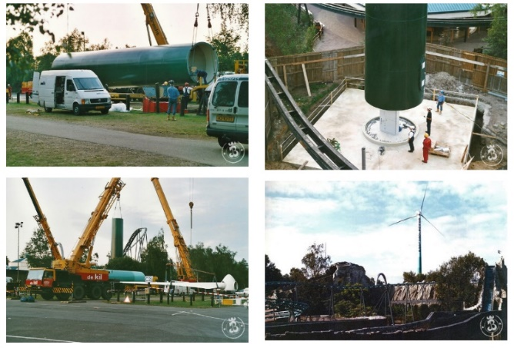  Krantenartikelen  - Wat is het bouwjaar van de windmolen?  De windturbine met educatief paviljoen werd in 2001 gebouwd.  - Geef de afmetingen van de windmolen:  De mast is 65 meter hoog , weegt 65 ton en heeft een diameter van 47 meter.  - Levert de windmolen energie aan Bobbejaanland?  De windmolen is aangesloten op het gewone elektriciteitsnet en levert dus geen directe energie op aan Bobbejaanland.  - Waarom zou de familie Schoepen toestemming hebben gegeven om een windmolen te laten bouwen in hun park?  De familie Schoepen gaf toestemming om de molen te bouwen, omdat de milieuvriendelijkheid van het park op deze manier in de kijker werd gezet. | Windmolen in Bobbejaanland  Lkr toont foto’s op weebly. (http://bobbejaan.weebly.com/de-windmolen.html)  Lkr bespreekt kort deze foto’s met de leerlingen.  - Wat zien jullie op de foto’s?  - Waarvoor dient de windmolen?  - Wat voor soort energie is dit?  Krantenartikelen  Lkr deelt krantenartikelen uit.  Lkr: Jullie krijgen van mij per groep een krantenartikel over de bouw van de windmolen in Bobbejaanland.
Leerfase  Fase 1  5’ | 1 | Brainstorm : hernieuwbare/groen/duurzame energie  De leerkracht schrijft ‘hernieuwbare energie’ op het bord. De leerlingen brainstormen over het begrip en schrijven allerlei woorden op bord.  Aan de hand van de woorden op bord probeert de leerkracht uit te leggen wat hernieuwbare energie juist is.  Hernieuwbare energie is duurzame energie¹, die onuitputtelijk is². Ze schaadt het milieu niet³.  ¹duurzame energie: lang durende energie (oplossing op lange termijn, die niet schadelijk is voor volgende generaties)  ²onuitputtelijk: de energiebron kan niet op geraken, er zal bijvoorbeeld altijd zon zijn.  ³niet schadelijk voor het milieu: hernieuwbare energie maakt gebruik van natuurlijke energiebronnen zoals de zon, wind, water. Hernieuwbare energie stoot geen schadelijke stoffen uit. Het milieu leidt er niet onder  De drie belangrijkste bronnen van hernieuwbare energie zijn:  - Windkracht  - Waterkracht  - Zonne-energie  Voor Bobbejaanland staat een windmolen. De windmolen voorziet een 400-tal gezinnen van stroom. | Brainstorm : hernieuwbare/groen/duurzame energie  Lkr: Hernieuwbare energie. Aan wat denken jullie allemaal bij het horen van deze woorden? Als je een woord in je hoofd hebt rond dit begrip, mag je naar voor komen en dit woord op bord komen schrijven.  Lkr: Wie probeert er in zijn eigen woorden eens uit te leggen wat hernieuwbare energie is?  De leerkracht vult aan met volgende definitie van hernieuwbare energie en verantwoordt ze stukje per stukje.  Lkr: Hernieuwbare energie is:  - duurzame energie: lang durende energie (oplossing op lange termijn) ,  - die onuitputtelijk is: de energiebron kan niet op geraken, er zal bijvoorbeeld altijd zon zijn.  - Ze schaadt het milieu niet: hernieuwbare energie maakt gebruik van natuurlijke energiebronnen zoals de zon, wind, water. Hernieuwbare energie stoot geen schadelijke stoffen uit. Het milieu leidt er niet onder.’  Lkr: De drie belangrijkste bronnen van hernieuwbare energie zijn waterkracht, zonne-energie en windkracht. Op die laatste vorm, windkracht, gaan wij vandaag verder inzoomen. We gaan het namelijk hebben over windmolens.  Lkr: De windmolen in Bobbejaanland kan zo’n 400-tal gezinnen van elektrische stroom voorzien.
Fase 2  10’  10’ | 4 | Belang van duurzame energie  Vragen  - Uit welke stoffen wordt nog steeds veel energie gehaald?  - Wat gebeurt er tijdens de verbranding van deze stoffen?  - Wat is hiervan het gevolg op de aarde?  - Waarom willen we liever gebruik maken van schone energie?  - Wat zijn zonne-energie en windenergie?  Onze maatschappij is nu afhankelijk van fossiele brandstoffen: aardolie, aardgas, steenkolen. Dit zijn stoffen die ontstaan uit organisch afval (resten van planten en dieren) van miljoenen jaren geleden die nu diep in de aarde zitten. Deze fossiele brandstoffen wekken energie op die we in het dagelijkse leven vaak gebruiken. Denk maar aan een auto die rijdt op benzine. (olie)  Indien we de fossiele brandstoffen blijven gebruiken zoals nu zal  aardolie nog 43 jaar meegaan, aardgas 61 jaar meegaan en steenkool 180 jaar meegaan. Het is dus van belang dat we andere, niet-schadelijke alternatieven voorzien zoals hernieuwbare energie.  Nadelen fossiele brandstoffen:  - Ze zijn niet-onuitputtelijk (ze zullen na een bepaalde periode op geraken (zie cijfers hierboven))  - Ze brengen veel schade toe aan onze aarde. Stoten bij verbranding stoffen uit die schadelijk zijn voor het milieu.  - Het wordt steeds duurder om ze te verkrijgen (in verhouding met wat ze opleveren)  Hernieuwbare energie daarentegen is duurzaam, niet schadelijk voor het milieu en onuitputtelijk. Een nadeel is vaak dat investeren in hernieuwbare energie heel duur is. | Belang van duurzame energie  De leerlingen kijken naar een filmpje en beantwoorden enkele vragen. (https://youtu.be/vBpIj8S3ny0)  Lkr: Jullie krijgen van mij allemaal een vragenblad. Lees de vragen maar eens door. Zo meteen kijken we naar een filmpje waarmee je de vragen kunt oplossen.  We overlopen de antwoorden samen met de leerlingen.  We komen tot de volgende vraag:  Lkr: ‘Waarom is duurzame energie nu zo belangrijk? Denk hierover eens na binnen je groep. Denk ook na over wat jij zou kunnen doen om te zorgen voor duurzame energie.  We overlopen de antwoorden van de groepen. Daarna neemt de lkr het woord.  Onze maatschappij is nu afhankelijk van fossiele brandstoffen: aardolie, aardgas, steenkolen. Dit zijn stoffen die ontstaan uit organisch afval (resten van planten en dieren) van miljoenen jaren geleden die nu diep in de aarde zitten. Deze fossiele brandstoffen wekken energie op die we in het dagelijkse leven vaak gebruiken. Denk maar aan een auto die rijdt op benzine. (olie)  Indien we de fossiele brandstoffen blijven gebruiken zoals nu zal  aardolie nog 43 jaar meegaan, aardgas 61 jaar meegaan en steenkool 180 jaar meegaan. Het is dus van belang dat we andere, niet-schadelijke alternatieven voorzien zoals hernieuwbare energie.  Lkr; Wat zijn de nadelen van fossiele brandstoffen?
Fase 3  15’ | 3 | Hoe zorgt een windmolen voor energie?  Filmpje: https://www.youtube.com/watch?v=Z8f2adi-rhk  De wind laat de bladen van een windmolen draaien.  Deze draaiende beweging wordt omgezet in elektriciteit.  Werking windmolen  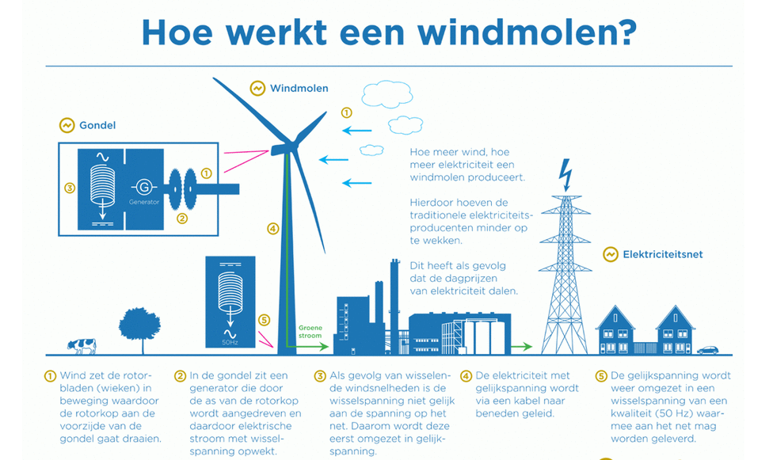  - De rotorkop aan de voorzijde van de gondel begint te draaien.  - De generator in de gondel, wordt aangedreven door de as van de rotorkop, werkt met wisselspanning elektrische stroom op.  - Door de wisselende windsnelheden, is de wisselspanning van de opgewekte stroom niet gelijk aan de die van het net. Daarom wordt deze eerst omgezet in gelijkspanning.  - De elektriciteit wordt via een kabel naar beneden geleid.  - De gelijkspanning wordt weer omgezet naar een wisselspanning die aan het net gegeven mag worden.  In de volgende voorwerpen wordt bewegingsenergie ook omgezet in elektrische energie. (dynamo, opdraaibare zaklamp)  Nadelen  - Een slagschaduw  - Geluidsoverlast  Een windmolenpark (op land of in de zee)  Zie artikel – windmolens in de zee  Het grootste windmolenpark van België bestaat uit 55 windmolens. Het is gelegen in de Noordzee op zo’n 50 kilometer van Zeebrugge.  Het windmolenpark is met het blote oog niet zichtbaar vanop land.  Het is gelegen in een deel van de zee dat niet zorgt voor nadelen voor de scheepsvaart en de visserij. Ook de flora en fauna kunnen ongestoord verder gedijen. | Hoe zorgt een windmolen voor energie?  Lkr: We gaan de windmolen eens van dichter bij bekijken. Hoe zorgt deze precies voor stroom?  Lkr: Wat hebben jullie onthouden uit het filmpje? Hoe werkt een windmolen precies?  Werking windmolen  Lkr: Jullie krijgen nu per groep een schema over hoe de windmolen werkt. Hierover ga je een stappenplan maken. Het is de bedoeling dat elk groepslid kan vertellen hoe een windmolen werkt.  Lkr: Daarnaast denk je ook eens na over andere voorwerpen die op dezelfde manier voor stroom zorgen als de windmolen.  Nadelen  Lkr: Wat kunnen de nadelen zijn van een windmolen?  Een windmolenpark (op land of in de zee)  Lkr: Bekijk het volgende artikel in jullie groep. Wat is er zo speciaal aan de windmolens?
Extra!  15’ | 5 | Bouw je eigen windmolen  - Stappenplan: zie bijlage | Bouw je eigen windmolen  De lln. maken een windmolen a.d.h.v. het stappenplan.  Lkr begeleidt waar nodig.
Controlefase of slot  5’ |  | Liedje – Een koude wind waait  We af te sluiten beluisteren we het liedje van Bobbejaan Schoepen. | Liedje – Een koude wind waait

 | BORDGEBRUIK
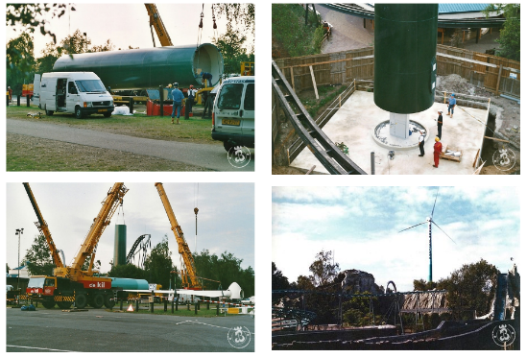 | De windmolen | 